**Estación Cerro El Tablazo - TABC EH  
  
Departamento:** Cundinamarca **| Municipio:** Subachoque  
**Coordenadas de la estación:**  Lat. 5.011, Lon. -74.204  
**Tipo de transmisión:** Radio **| Tipo de adquisición:** Tiempo Real  
**Condición de instalación:** Construcción Artesanal **| Tipo de estación:** Temporal  
  
**Sensor de corto periodo - 20**   
**Sensor y digitalizador:** L-4C, 1 Hz, 171 V/m/s, Rc=5500 Ohms, Rs=8905 Ohms-  
**Fecha inicio:** 2015-09-16 15:00:00 **| Fecha fin:** 2599-12-31 23:59:59  
  
  
  
**1. Funcionamiento**desde el 3 de enero la estación presentaba fallas manteniendo la señal casi durante todo el día por fuera, desde el 1 de marzo en adelante mantuvo un buen funcionamiento.  
  
**1.1 Disponibilidad**Desde enero la estación presentaba problemas causado por el deterioro del enlace de radios entre el cerro Cruz Verde y la sede de RSNC, el 1 de marzo el electrónico Ariel realiza trabajos en la estación y la señal empieza a ingresar con normalidad.

**Comportamiento de disponibilidad en el semestre para la componente Z**Z | mínimo: 0.0%, máximo: 100.0%, promedio: 69.64%  
  
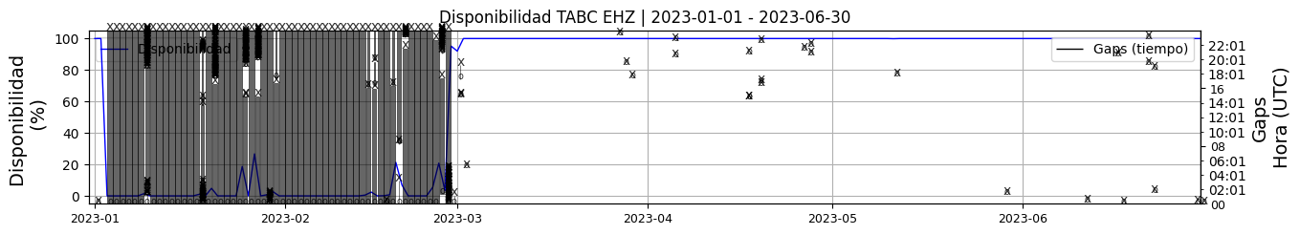 **Figura 1.** Gráfica de disponibilidad en los datos de la estación TABC en la componente Z.  
  
**1.2 Gaps y Overlaps**Las fallas que tenía la estación en enero y febrero se evidencia también con el aumento de gaps y overlaps por día, ya después del 1 de marzo el número de cortes ha sido normal.

**Comportamiento de gaps y overlaps en el semestre para la componente Z  
  
Gaps**Z | número de gaps: 790, máximo: 72, promedio: 4.36  
  
**Overlaps**Z | número de overlaps: 315, máximo: 9, promedio: 1.74

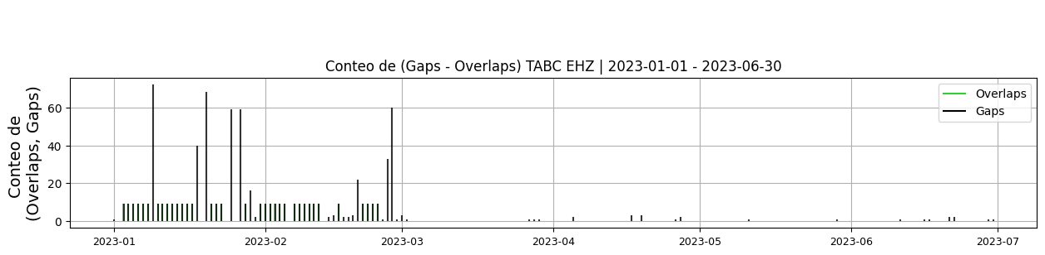 **Figura 2.**  Gráfica de gap y overlaps en los datos de la estación TABC en la componente Z.  
  
**2. Calidad**En los meses de enero y febrero por las fallas en el enlace de radio el numero de picos diarios era de 8, la estación mantuvo una buena calidad en la señal despues del 1 de marzo.  
**2.1 Offset**Entre los meses de enero y febrero por los gaps que presentaba no era posible calcular los valores de offset, desde el 1 de marzo los valores de offset han sido normales.  
  
**Comportamiento de offset en el semestre para las tres componentes**Z | mínimo: -8887.6, máximo: -8877.0, promedio: -8882.68  
  
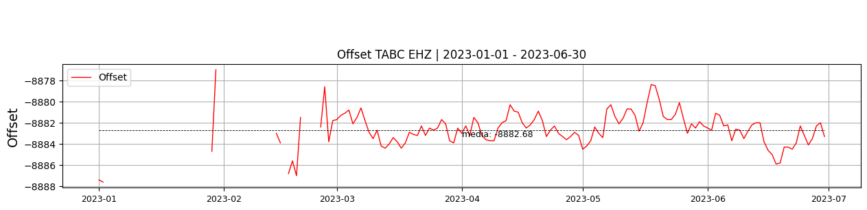  
 **Figura 3.** Gráfica de offset en los datos de la estación TABC en la componente Z.  
  
**Comportamiento de offset en el semestre para la componente Z  
  
2.2 Análisis de ruido  
  
Porcentaje fuera de las curvas de Peterson de la media del espectro probabilístico de densidad de potencia (%PPSD) y picos**El %ppsd es el porcentaje de cuánto de la media del espectro de ruido de la estación se encuentra por fuera de las curvas de Peterson, Para las estaciones de corto periodo este %ppsd se espera que esté alrededor del 25% y esto nos dirá que las frecuencias registradas se encuentran dentro de lo normal o no.   
  
**Comportamiento del %ppsd y picos en el semestre para la componente Z.**Z | promedio %ppsd: 32.96, número de picos: 392, máximo de picos: 9  
  
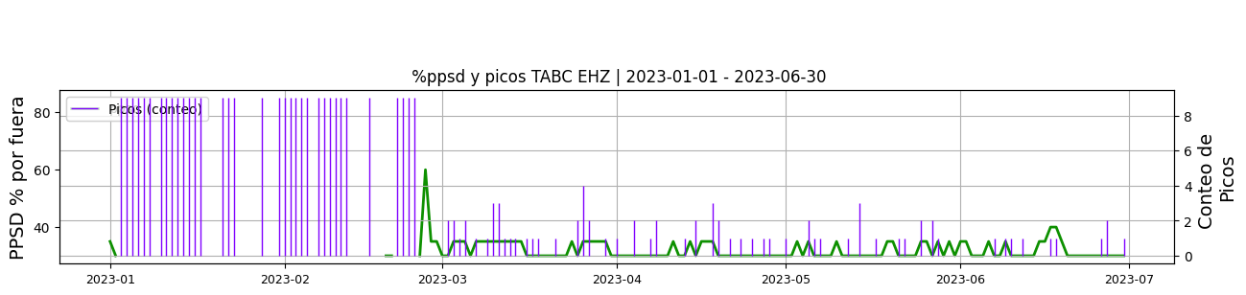 **Figura 4.** Gráfica de %ppsd y picos en los datos de la estación TABC en la componente Z.  
  
**Espectro**El espectro para cada componente es calculado con el programa sqlx para todo el primer semestre de 2023, mostrando un comportamiento normal de ruido para esta  
estación de corto periodo.  
  
  
  
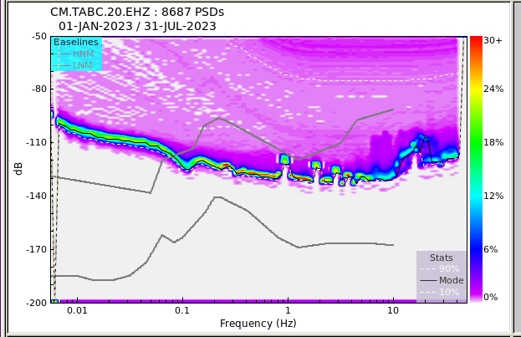 **Figura 5.** Espectro de ruido en los datos de la estación TABC.  
  
 **3. Última visita**La última visita a la estación fue el 2022-03-15 por Juan Carlos Lizcano realizando mantenimiento preventivo, pruebas al enlace de telemetria con el cerro "cruz verde" por medio de radios seriales.  
  
  
  
**4. Recomendaciones**